МБДОУ «Детский сад № 63»

Конспект

ООД по социально –коммуникативному развитию

«Путешествие в мир профессий»

для детей 4-5 лет

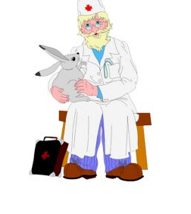

Воспитатель: Гаджиахмедова Ш.Ф.

Махачкала 2019

Программное содержание:
Познакомить детей с несколькими видами профессий, показать значение трудовой деятельности в жизни человека; уточнить, обобщить и расширить знания детей об особенностях некоторых профессий.
Способствовать развитию связной речи, мышления, памяти, любознательности, наблюдательности, активизировать и обогащать словарь детей существительными, прилагательными, глаголами по теме «Профессии».
Создать условия для воспитания уважительного и доброго отношения к людям разных профессий; способствовать воспитанию умения работать в коллективе.
Активизация словаря: фонендоскоп, метеоролог, ветеринар,
Демонстрационный и раздаточный материал: мультимедийное оборудование (на проекторе демонстрируются картинки с изображениями инструментов), доска, магниты, картинки с изображением овощей и фруктов, картинки с изображением нарисованной расчески без зубчиков, карандаши, руль, «автобус».

Ход занятия

Воспитатель: Ребята садитесь на стульчики, послушайте отрывок из стихотворения Д.Родари « Чем пахнут ремёсла» .
У каждого дела запах особый
В булочной пахнет тестом и сдобой
Мимо столярной идешь мастерской
Стружкою пахнет и свежей доской
Пахнет кондитер орехом мускатным
Доктор в халате – лекарством приятным.

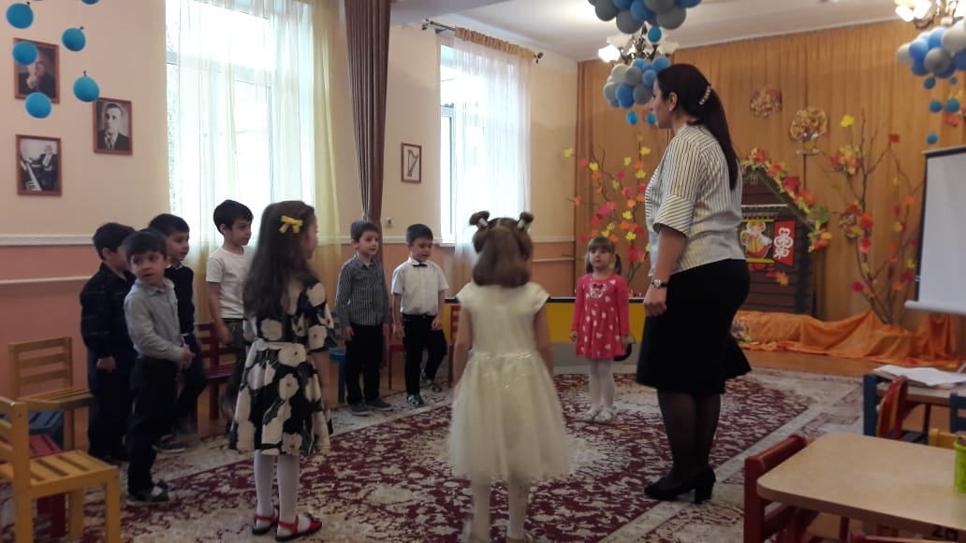
Воспитатель –Ребята вы конечно догадались о чем мы с вами сегодня будем говорить. ( о профессиях, о труде взрослых )
Ребята, каждый день утром родители приводят вас в детский сад, а сами отправляются куда, как вы думаете? (Ответы детей) Правильно, на работу. Все люди трудятся. А вы знаете, кем работают ваши родители? (Ответы детей) Я тоже работаю. Скажите мне, где и кем я работаю? (Ответы детей).

Да, я работаю в детском саду, а профессия моя – воспитатель.
А как вы думаете, что такое профессия? (Ответы детей.) Профессия – это труд, которому человек посвящает свою жизнь, это основное занятие человека, его трудовая деятельность. Профессий очень много, все они очень нужны и важны для людей. Чтобы получить профессию, как вы думаете, что нужно сделать? (Ответы детей)

Воспитатель: Верно, нужно хорошо учиться, много знать и уметь.

Стук в дверь. Входит почтальон Печкин.
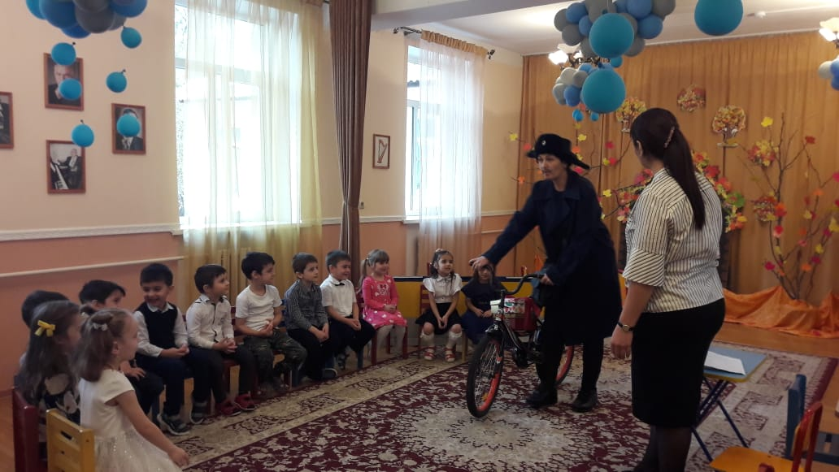
Оглядывается - Куда это я попал?
Воспитатель Здравствуйте Почтальон Печкин. Вы попали в детский сад.
Печкин –В детский сад? А может вы мне поможете? .
Сегодня было на почте много посылок, писем и телеграмм. Вот я их разношу, но дело в том что этих посылках нет адресата и я не знаю кому они принадлежат? А мне еще столько писем и телеграмм надо разнести. ОЙ-ОЙ-ОЙ –я не справлюсь один. Что мне делать?
Воспитатель: Не переживай Печкин наши ребята помогут тебе.

Воспитатель: Ребята как же нам узнать кому эти посылки отправлены? Берет первую посылку – здесь какая-то картинка. (инструменты для строителя).
Дети называют инструменты.
Ребята вы догадались кому принадлежит эта посылка? –Строителю.
Рассматривают вторую посылку (инструменты для пожарного).
Рассматривают третью посылку (для продавца).

Воспитатель - Вот Печкин наши ребята тебе помогли, теперь ты можешь доставить посылки адресатам.
П – Какие вы умные ребята, сообразительные.
Воспитатель: Печкин а ты умеешь отгадывать загадки, наши дети тебе загадают.

1 реб -Скажи, кто так вкусно готовит щи капустные.
Пахучие котлеты, салаты, винегреты. (Это повар)
2 реб -Мы учим детишек читать и писать,
Природу любить, стариков уважать. (Это учитель)
-Вот сарай объят огнём.
Вот бежит он с рукавом.

Он всегда отважен, смел,
Он сарай спасти сумел. (Это пожарный)
3. -Кирпичи кладет он в ряд,
Строит садик для ребят
Не шахтер и не водитель,
Дом нам выстроит…………….. (строитель)
4. - Он товар продаёт –
Молоко, сметану, мёд.
А другой – морковь, томаты,
Выбор у него богатый. ( Это продавец)
5. - Сотни писем, телеграмм
Он разносит по домам.
Все из нашего района
Уважают ……………………..
Печкин – А это я знаю (почтальона)
Печкин –Спасибо ребята, вы помогли мне. (Уходит)
Воспитатель – Профессии очень много и все они важны и нужны.
Я предлагаю отправиться в увлекательное путешествие в мир профессий.
Садитесь в автобус.
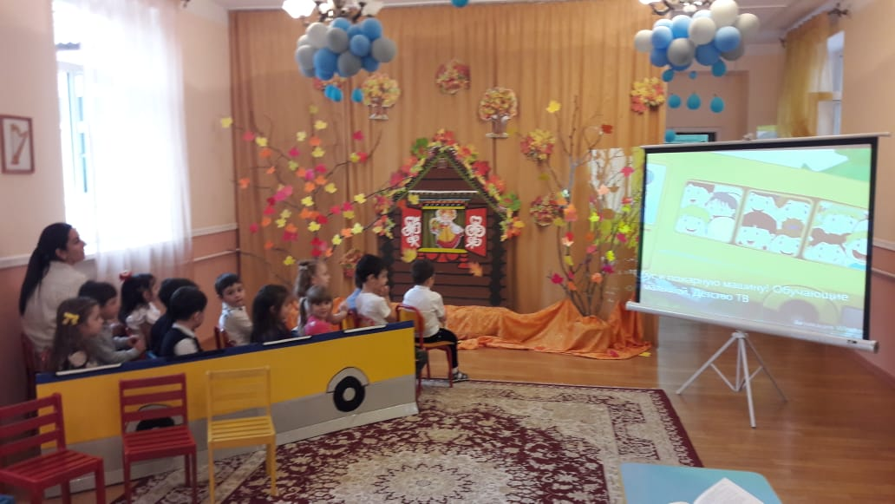
Человек какой профессии управляет автобусом? Давайте выберем себе водителя и отправимся в путь. Поехали.

1-я остановка «Повар».
− И вот наша первая остановка. Слайд -1 ( повар, кухня).

Ребята, как вы думаете, куда мы с вами приехали? (Ответы детей) Правильно, это кухня – помещение, где готовят еду. А люди какой профессии здесь трудятся? (Ответы детей) Правильно, повара . Это очень важная и нужная профессия. Повар есть и в детском саду, в школе, в больнице, на заводе, в кафе. А что делает повар? (Ответы детей: варит, жарит, печет, тушит, чистит, режет и т.д.) Повар умеет готовить много вкусных и полезных

блюд, умеет печь торты и пироги. Ребята, а что нужно повару для работы? (Ответы детей: плита, кастрюли, сковородки, половники и т.д.).

Дидактическая игра «Суп или компот?» На доске прикреплены изображения овощей, фруктов, кастрюли и банки. Овощ нужно положить в кастрюлю (суп), фрукт − в банку (компот). При этом необходимо побуждать детей объяснять свой выбор словами: «Яблоко – это фрукт, поэтому из него варят компот» или «Лук добавляют в суп».
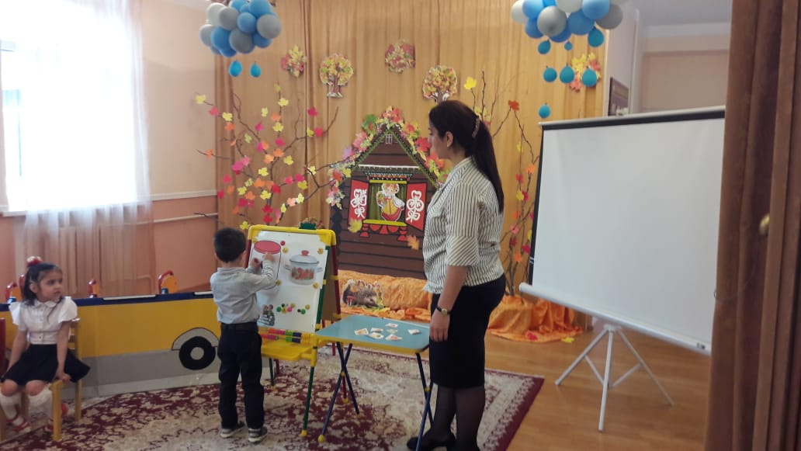

Поехали!
2-я остановка Знакомство с профессией «Парикмахер».
− А вот и следующая остановка.
(Дети выходят из «автобуса» и подходят к ребенку парикмахеру. Как вы думаете, где мы с вами оказались? (Ответы детей) Правильно, это парикмахерская. А скажите, кто здесь трудится? (Ответы детей) Правильно, парикмахер А чем занимается парикмахер на своей работе. (Ответы детей: стрижет, красит, делает прическу и т.д.) А какими
инструментами пользуется парикмахер в своей работе? (Ответы детей: расческой, ножницами, феном и т.д.) Это очень интересная и творческая работа, ведь парикмахер каждый день делает разные прически и делает людей красивыми. Люди этой профессии должны быть аккуратными, вежливыми и выносливыми, ведь они целый день проводят на ногах.
Ребята нам в группу для игры «Парикмахерская» нужны расчески. Подойдите к столам.

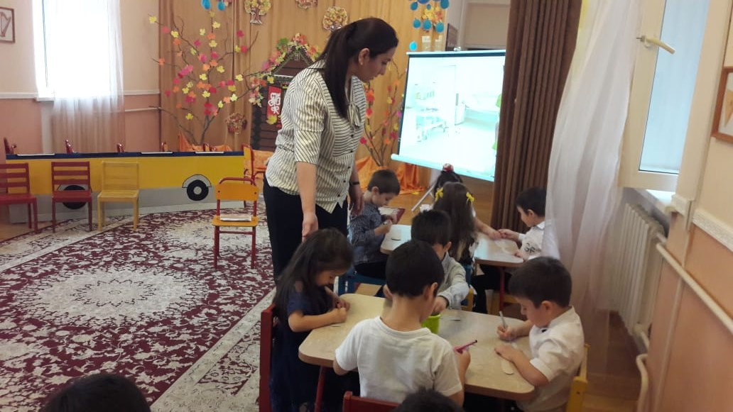
Рисование «Дорисуй расческе зубчики». Дети рисуют «зубчики расчески» − вертикальные линии одной длины на нарисованной заготовке.
3-я . Знакомство с профессией «Врач».

− А вот и следующая остановка . (Дети выходят из «автобуса» и подходят к экрану.) Как вы думаете, где мы с вами оказались? (Ответы детей)
Правильно, это поликлиника (больница).
Скажите, люди какой профессии здесь трудятся? (Ответы детей) Правильно, врачи
А что делает врач? (Ответы детей: лечит, ставит уколы, выписывает рецепты, измеряет, прослушивает и т.д.) Что нужно врачу для работы? (Ответы детей: аптечка, градусник, бинты, шприц и т.д.)

А вы знаете, как называется этот инструмент и для чего он служит? (Ответы детей) Этот инструмент нужен для прослушивания ваших внутренних органов: сердца, легких. Он называется фонендоскоп. ( слайд)(Дети повторяют новое слово.)
Профессия врач – это очень важная и необходимая профессия.

Скажите, что случилось бы, если бы у нас не было врачей? (Ответы детей)
Правильно, если бы не было врачей, люди бы часто болели. Врачи бывают разные. Каких врачей вы знаете? (Ответы детей) Правильно, педиатр лечит детей, хирург делает операции, стоматолог лечит зубы, окулист проверяет зрение.
Врачи должны быть смелыми, решительными и сильными.

Воспитатель - Сейчас я вам предлагаю поразмяться.

Физкультминутка.

Мы в профессии играли (ходьба на месте)

В миг мы лётчиками стали! (прямые руки в стороны)
В самолёте полетали –( покружиться вокруг себя)
И шофёрами вдруг стали! (ходьба на месте)
Руль теперь в руках у нас (руки перед собой, «держим руль»)
Быстро едем, просто класс!( бег вокруг себя с рулем)
А теперь на стройке мы (ходьба на месте)
Кладём ровно кирпичи. (руки перед собой согнуты в локтях)
Раз- кирпич и два, и три – (поднимаем руки вверх)
Строим дом мы, посмотри! (соединить прямые руки над головой)
Вот закончена игра,
Всем в автобус нам пора.

Знакомство с профессией «Чабан»
− А вот и следующая остановка. (Дети выходят из «автобуса» и подходят к экрану.) Как вы думаете, где мы с вами оказались? (Ответы детей, на поляне. На пастбище. На кутане). (картинка чабан и отара овец).
Среди множеста профессий на земле – чабан одна из древнейших. Благородная, честная и трудная это работа. – пасти отару. Пословица гласит – «Ноги чабана должны быть крепче копыт его овец». Как вы понимаете эту пословицу?
Чабан должен быть и ветеринаром, и поваром и охотником и метеорологом. Скажите почему чабан должен быть поваром, охотником.
Воспитатель. Ребята наше путешествие в мир профессии подошло к концу, нам пора возвращаться в детский сад.
Воспитатель: ребята вам понравилось наше путешествие? А что вам больше понравилось?
Что нового вы сегодня узнали?

Воспитатель: а теперь представьте, что никто не будет работать, что тогда случится? (ответы детей).
Воспитатель: всем будет плохо; некому будет учить детей, лечить их, если заболеют, нечего будет кушать и т.д.
Воспитатель - Каждая профессия появилась на земле потому, что нужна не одному человеку, а многим людям. Мы сегодня вспомнили много популярных профессиях.
Все профессии нужны, все профессии важны. Главное – нужно выполнять хорошо любимую работу.
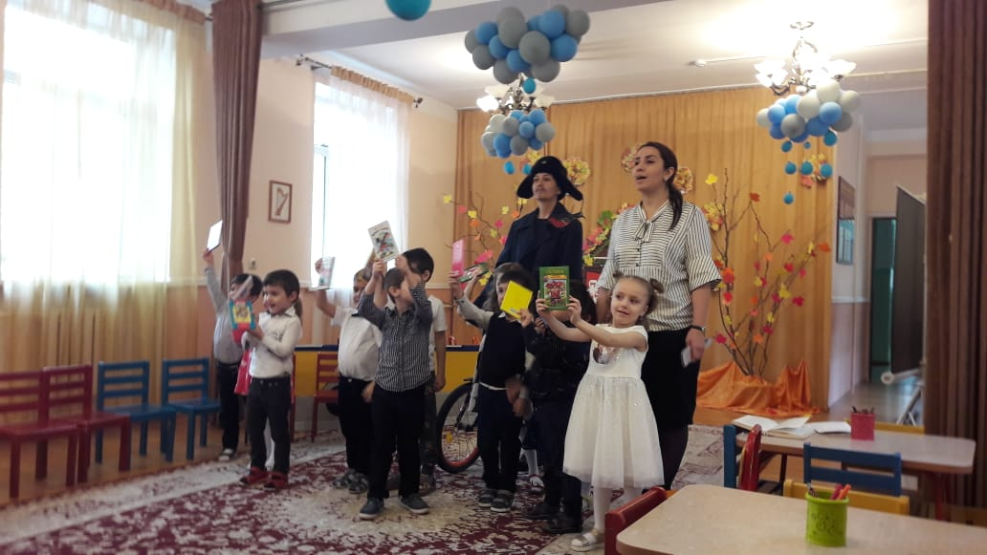

«Прекрасных профессий на свете не счесть,
и каждой профессии слава и честь!»

